

МИНИСТЕРСТВО ОБРАЗОВАНИЯ И НАУКИ РОССИЙСКОЙ ФЕДЕРАЦИИ

**ФЕДЕРАЛЬНОЕ ГОСУДАРСТВЕННОЕ БЮДЖЕТНОЕ**

**ОБРАЗОВАТЕЛЬНОЕ УЧРЕЖДЕНИЕ ВЫСШЕГО ОБРАЗОВАНИЯ  
«ДОНСКОЙ ГОСУДАРСТВЕННЫЙ ТЕХНИЧЕСКИЙ УНИВЕРСИТЕТ»**

**(ДГТУ)**

Факультет Информатика и вычислительная техника

Кафедра Кибербезопасность информационных систем

**Лабораторная работа № 1**

на тему «IP адреса и маски подсети

Выполнил обучающийся гр. ВКБ42

Михайлов А.С.

Проверил:

Доцент Болдырихин Н.В.

Доцент Сосновский И.А.

Ростов-на-Дону

2024

**1.** Разделите сеть 192.168.1.0/24 на 4 подсети с одинаковым количеством хостов.

|  |  |  |  |
| --- | --- | --- | --- |
|  | Адрес подсети / Маска | Диапазон адресов | Широковещательный адрес |
| Подсеть 1 | 192.168.1.0/26 | 192.168.1.1- 192.168.1.62 | 192.168.1.63 |
| Подсеть 2 | 192.168.1.64/26 | 192.168.1.65- 192.168.1.126 | 192.168.1.127 |
| Подсеть 3 | 192.168.1.128/26 | 192.168.1.129- 192.168.1.190 | 192.168.1.191 |
| Подсеть 4 | 192.168.1.192/26 | 192.168.1.193- 192.168.1.254 | 192.168.1.255 |

**2.** Разделите сеть 192.168.2.0/25 на 4 подсети, выделив в первую подсеть 64 адреса, во вторую – 32 адреса и в две подсети – по 16 адресов.

|  |  |  |  |
| --- | --- | --- | --- |
|  | Адрес подсети / Маска | Диапазон адресов | Широковещательный адрес |
| Подсеть 1 | 192.168.2.0/26 | 192.168.2.1 - 192.168.2.62 | 192.168.2.63 |
| Подсеть 2 | 192.168.2.64/27 | 192.168.2.65- 192.168.2.94 | 192.168.2.95 |
| Подсеть 3 | 192.168.2.96/28 | 192.168.2.97- 192.168.2.110 | 192.168.2.111 |
| Подсеть 4 | 192.168.2.112/28 | 192.168.2.113- 192.168.2.126 | 192.168.2.127 |

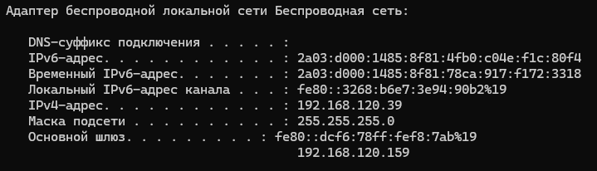

Рисунок 1 – Адаптер беспроводной сети

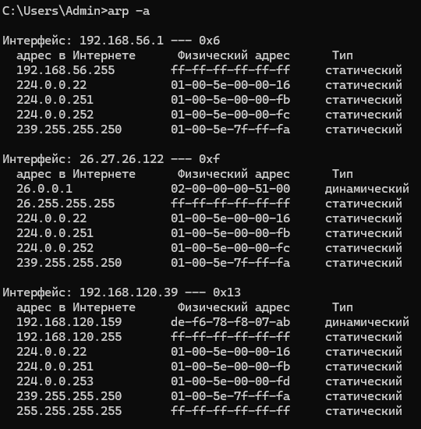

Рисунок 2 – Все ipconfig

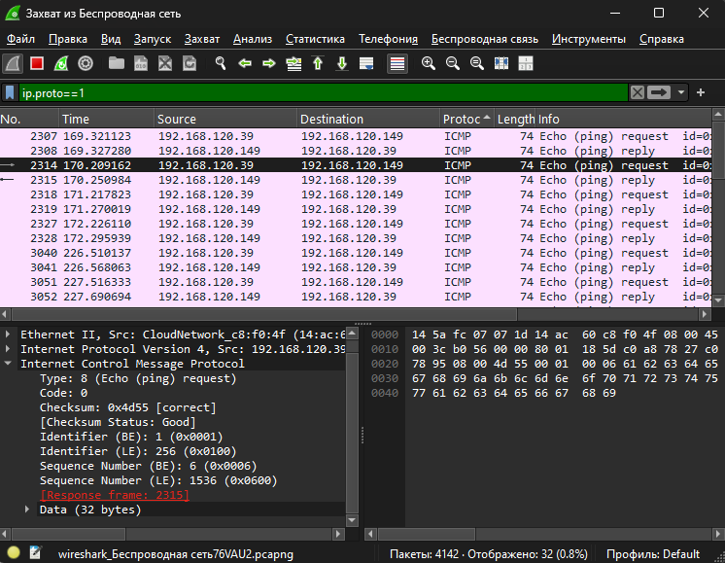

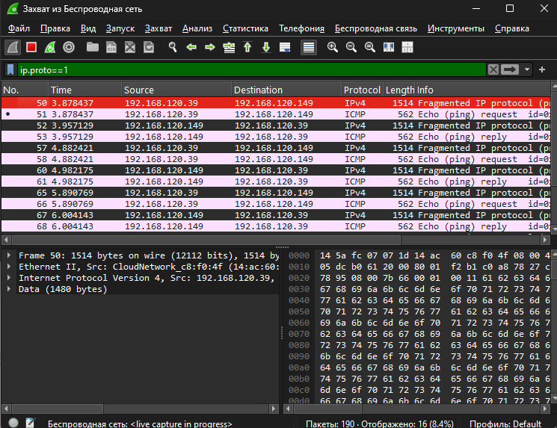

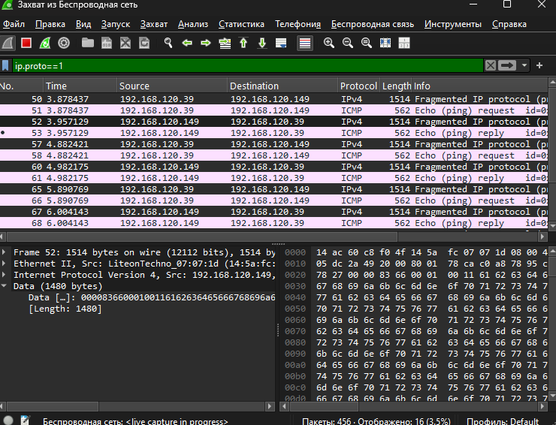

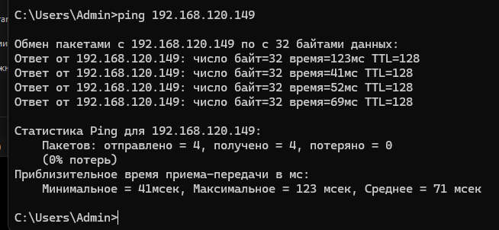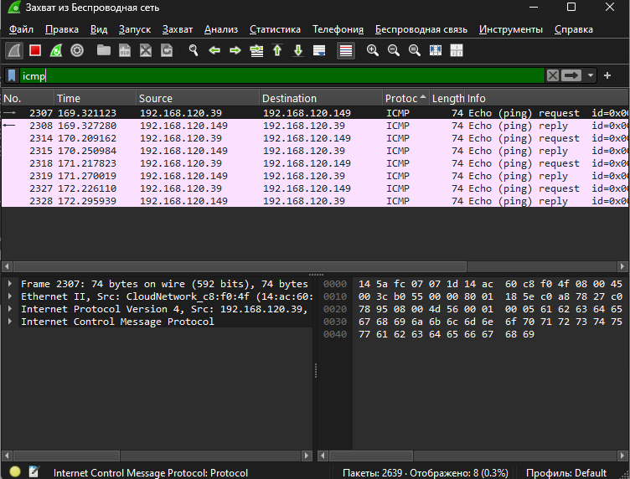

5